



Grupo de Inteligencia Artificial y Robótica

**Robot miniPi**

Manual de Usuario

**Integrantes**

Alejandro Gastón Alvarez

[alegasalv@gmail.com](mailto:alegasalv@gmail.com)

Juan Manuel Gabis Gomez

[jgabis14@gmail.com](mailto:jgabis14@gmail.com)

JoaquinToranzo Calderón

[toranzocalderonjs@gmail.com](mailto:toranzocalderonjs@gmail.com)

Juan Ignacio Basile

[juaanii.b@hotmail.com](mailto:juaanii.b@hotmail.com)

Nicolás Brunella

[nicolasbrunella@gmail.com](mailto:nicolasbrunella@gmail.com)

Micaela Viegas Domina

[micaviegasdomina@hotmail.com](mailto:micaviegasdomina@hotmail.com)

**Directores del Proyecto**

Sergio Alberino

[alberino@gmail.com](mailto:alberino@gmail.com)

Pablo Folino

[pfolino@gmail.com](mailto:pfolino@gmail.com)

**Directores del Grupo**

Claudio Verrastro

[cverra@cae.cnea.gov.ar](mailto:cverra@cae.cnea.gov.ar)

Juan Carlos Gómez

[juanca@inti.gob.ar](mailto:juanca@inti.gob.ar)

# Índice de Contenidos

Índice de Contenidos 3

1 Descripción General: 4

1.1 Objetivos del proyecto 4

1.2 Principales características de la plataforma Robot 5

2 Diseño Mecánico 6

2.1 Pieza Base – Dimensiones 6

2.2 Vista explosionada 7

3 Hardware 8

3.1 Placa de microcontrolador: 9

3.1.1 Placa Microcontrolador: Diseño PCB 9

3.1.2 Circuitos Esquemáticos 9

3.2 Placa Robot: 13

3.2.1 Placa Robot: Diseño PCB 13

3.2.2 Circuito Esquemáticos 13

3.3 Sensores 16

3.3.1 Placas de sensores Infrarrojos 16

3.3.2 Sensores de Ultrasonido 17

3.3.3 Encoder o codificador magnético 18

3.4 Actuadores: motores 20

3.5 Batería 21

3.6 Distribución de pines del microcontrolador 22

3.7 Conectores 23

3.7.1 Conectores de placa Robot 23

3.7.2 Conectores de la Placa microcontrolador 26

4 ANEXOS 28

# Descripción General:

Se trata de una mini plataforma robot multipropósito, de construcción mecánica sencilla y hardware electrónico replicable, de bajo costo, que permite implementar tareas de robótica colaborativa

## Objetivos del proyecto

Se propone el desarrollo de un robot con arquitectura de control distribuida, para que actúe en un ambiente parcialmente estructurado donde, eventualmente, se distribuirán marcas en el terreno (artificiales o naturales), al efecto de colaborar con su localización. Estará dotado de sensores ultrasónicos, ópticos y mecánicos.

Como objetivo intermedio se propone el desarrollo de un segundo robot móvil, que será utilizado como socio, para la implementación de las estrategias colaborativas, utilizando las lecciones aprendidas durante el desarrollo de robots anteriores.

Este proyecto tendrá en consideración la utilización de componentes fácilmente adquiribles en el mercado local, que permita su adaptación a distintos problemas y que faciliten su transferencia al medio.

La finalidad del presente proyecto es, además de la concreción del “objetivo central”, generar experiencia en robótica colaborativa, por parte de todos los integrantes del grupo. Generar nuevas técnicas y herramientas y, al dar soluciones concretas a problemas de ingeniería, crear nuevo conocimiento y difusión mediante comunicaciones a congresos científicos, revistas y actividad de extensión.

## Principales características de la plataforma Robot

|  |  |
| --- | --- |
| **Características físicas** | |
| Ancho | 9,7 cm |
| Largo | 9,7 cm |
| Alto | 10 cm |
| Peso Aproximado (sin batería) | xx g |
| Peso Aproximado (con batería) | xx g |

|  |  |
| --- | --- |
| **Alimentación** | |
| Batería Li-Po | 11,1V – xx Ah |
| Tiempo de autonomía | xx horas (Aprox.) |
| Tiempo de recarga | xx horas (Aprox.) |

|  |  |
| --- | --- |
| **Desplazamiento** | |
| Motores Con reducción mecánica | AP&S 12V. Reducción xx:xx |
| Ruedas Diámetro | 6 cm |

|  |  |
| --- | --- |
| **Procesador**LPC1769 | |
| Core | ARM Cortex-M3 de NXP |
| Memoria RAM | 64kB |
| Memoria Flash ROM | 512kB (on-chip) |
| Clock | 120MHz |
| In-SystemProgramming (ISP) | Si |
| USB | USB 2.0 full-speed Device controller |
| UARTs | 4 |
| I2C serial interfaces | 3 |
| SPI/SSP serial interfaces | 3 |
| ADC | ADC de 12-bit con 8 canales |
| Timer/Counter/PWM | 4 x 32-bit Timer |
| PWM | Standard PWM Timer block |
| JTAG and Serial Wire Debug | Si |

|  |  |
| --- | --- |
| **Sensores** | |
| Infrarrojos (TCRT5000) x 4. | Rango xx – xx cm |
| Ultrasonido (HCSR04) x 4 | Rango xx – xx cm |
| Encoders (AS5045) x 2 | Medición de 4096 pulsos por vuelta |

|  |  |
| --- | --- |
| **Comunicación inalámbrica** | |
| Modulo Xbee |  |
| Alcance | xx m |
| Frecuencia de operación | xx Hz |

# Diseño Mecánico

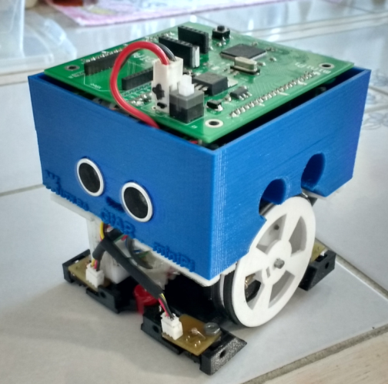

## Pieza Base – Dimensiones

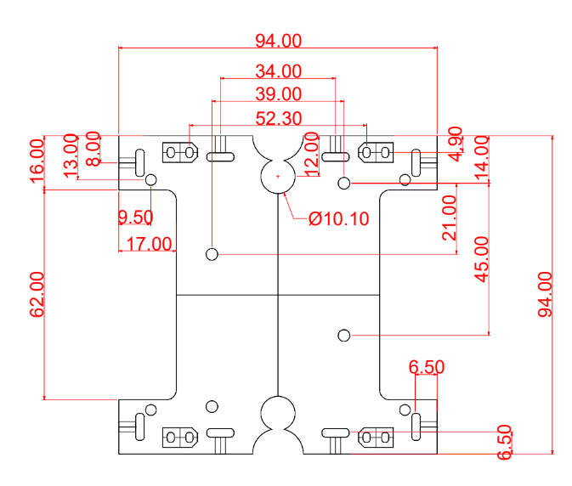

## Vista explosionada

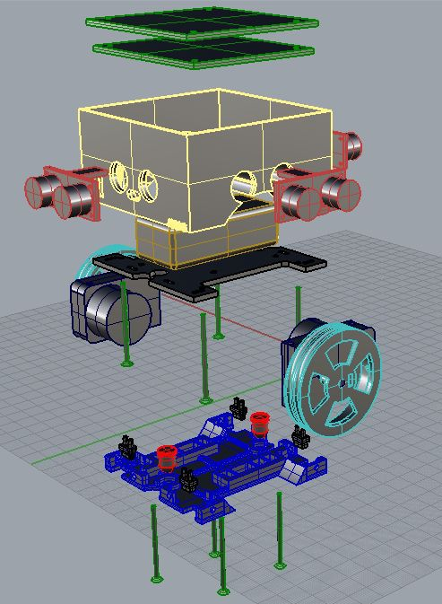

# Hardware

**Descripción General**

El robot cuenta con:

* Micro-controlador **LPC1769** ARM Cortex-M3 de NXP
* 2 motores de CC controlados por medio de puente H (L298).
* 4 Sensores de línea.
* 4 Sensores de ultrasonido
* Módulo de Comunicación serie con Xbee.
* **Tensión de** Alimentación General 12V (Batería de Li-Po 11,1V)

El hardware electrónico del robot se divide en dos placas que van interconectadas, y en sensores y actuadores conectados a las mismas.

## Placa de microcontrolador:

Es la plaqueta en la que se encuentra el microcontrolador, con los circuitos de regulación de alimentación y drivers de comunicación.

### Placa Microcontrolador: Diseño PCB

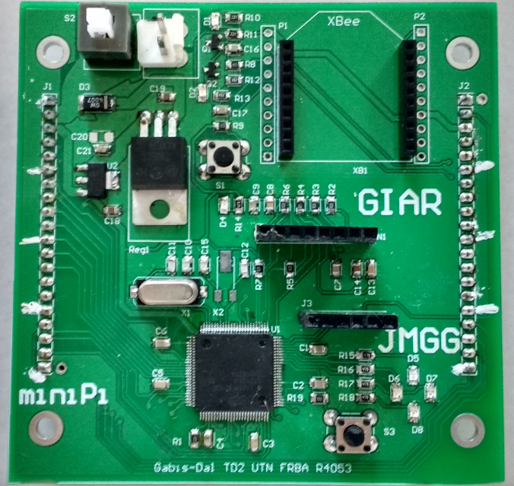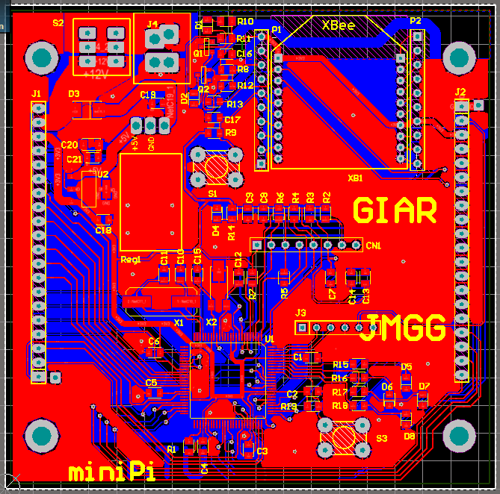

Conector CN1: Programación/Debug

Pulsador LEDs

### Circuitos Esquemáticos

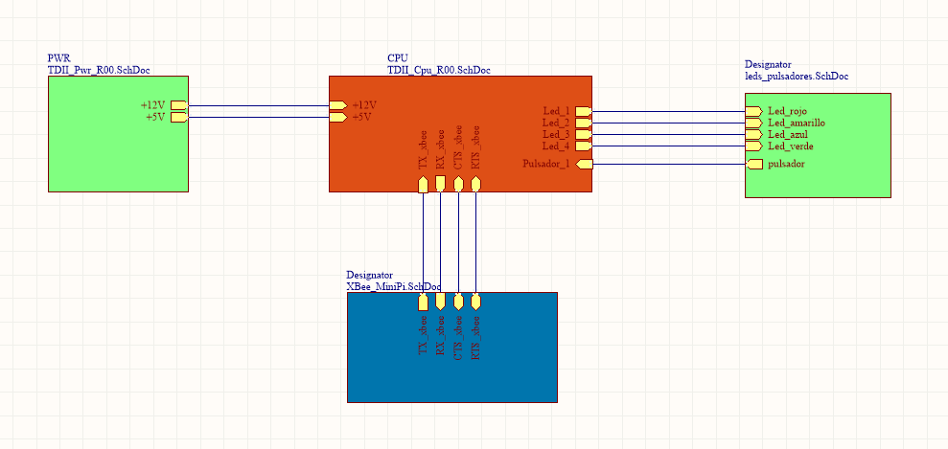

#### Circuito Esquemático microcontrolador

### placamicro1.PNG

#### Circuito Esquemático LEDs y Pulsadores

La placa cuenta con 4 LEDs superficiales, para señalización según programa. Están asociados a los Pines 0, 1, 4 y 8 del puerto 1.

Se diferencian por su posición y color.

|  |  |  |  |
| --- | --- | --- | --- |
|  | **Color** | | **Puerto 1** |
| **LED_1** | Rojo |  | 0 |
| **LED_2** | Amarillo |  | 1 |
| **LED_3** | Azul |  | 4 |
| **LED_4** | Verde |  | 8 |

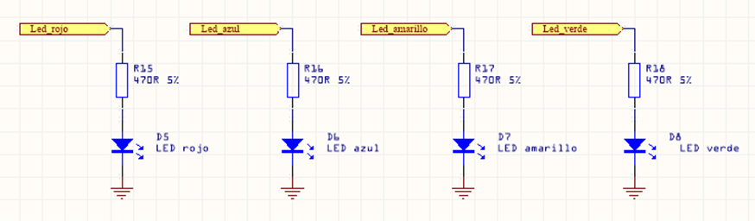

#### Circuito Esquemático Pulsador

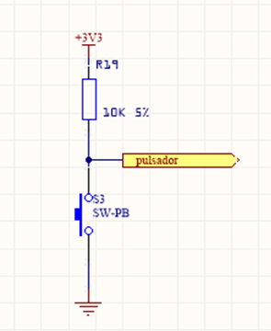

#### Circuito Esquemático Comunicaciones

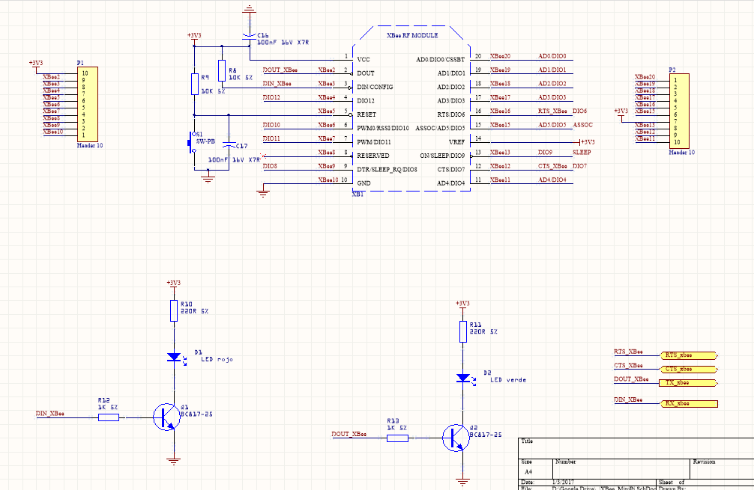

#### Circuito Esquemático Alimentación

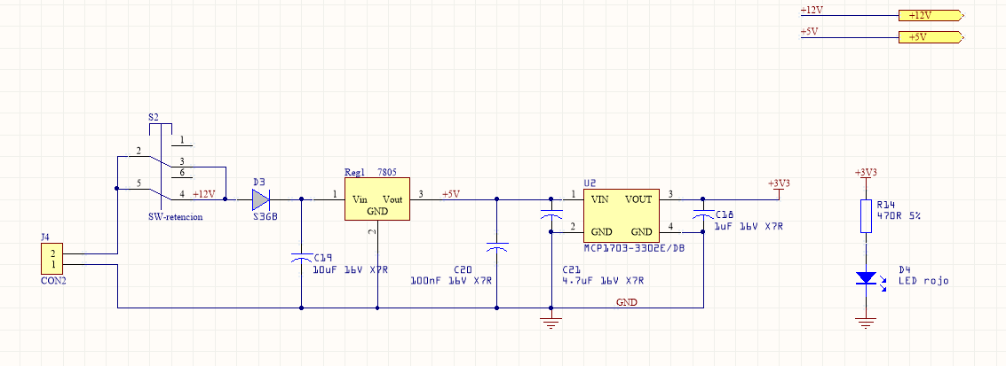

## Placa Robot:

Posee toda la electrónica relacionada con el control de potencia y acondicionamiento de señales de sensores.

### Placa Robot: Diseño PCB

J7/US1J8/US2

J1

J3/SL2 J4/SL1

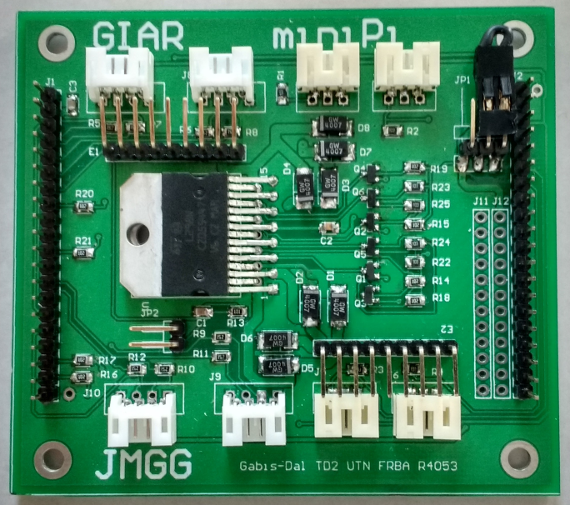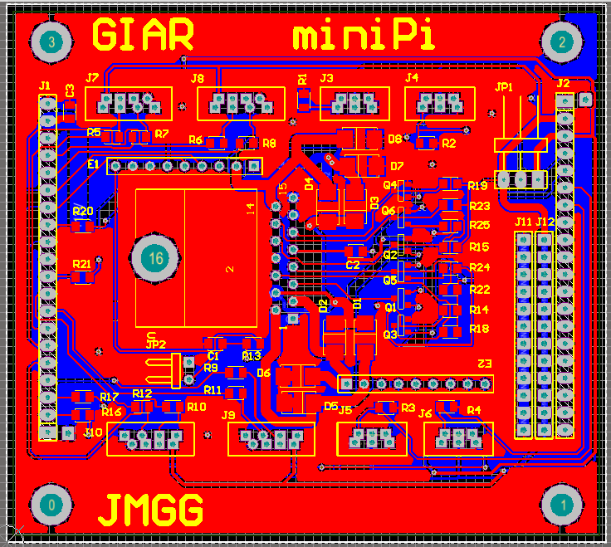

**E1**

**E2**

J2

J5/SL3J6/SL4

J10/US4 J9/US3

### Circuito Esquemáticos

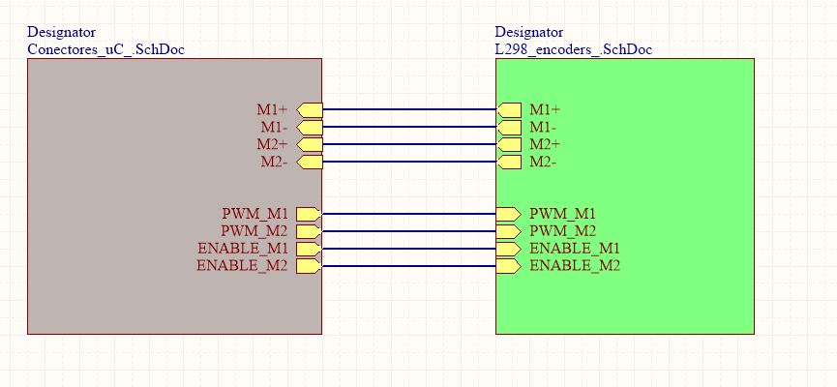

#### Circuito Esquemático Conectores

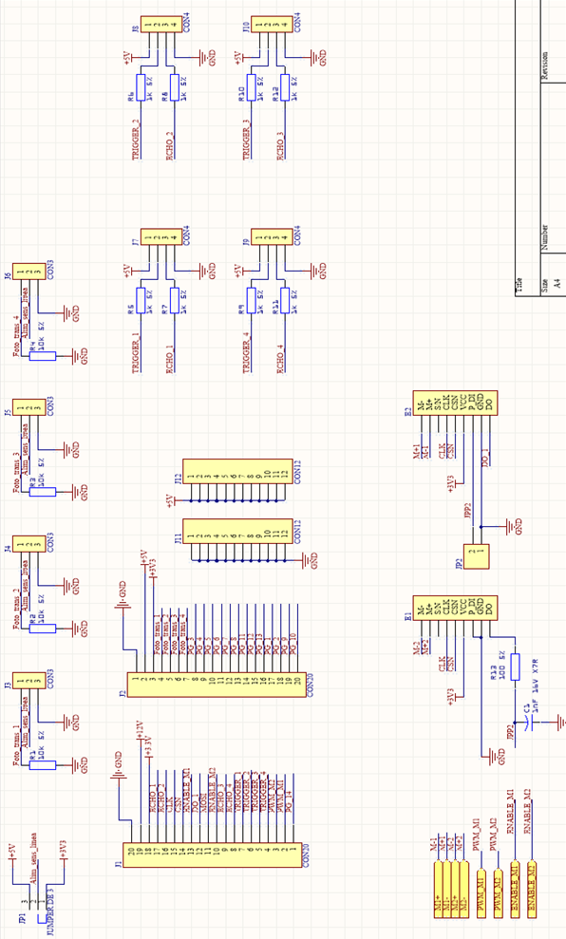

#### Circuito Esquemático dispositivos de potencia.

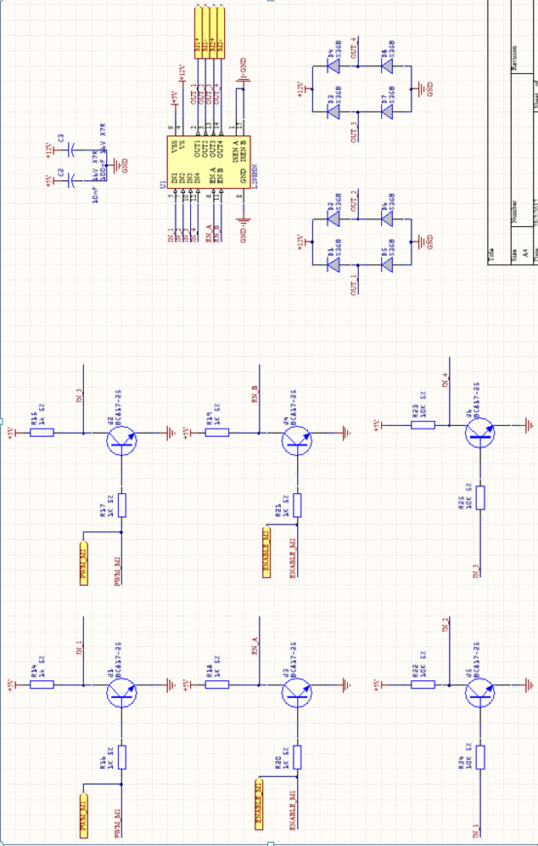

## Sensores

El robot cuenta con los siguientes sensores:

* Sensores de línea.
* Sensores de ultrasonido
* Encoder de posición absoluta

### http://www.iseerobot.com/img/foto_produk/57TCRT5000L.jpegPlacas de sensores Infrarrojos

El sensor IR utilizado es el TCRT5000. Es un sensor óptico reflexivo que consta de un emisor de luz infrarroja y un fototransistor. El fototransistor detecta la luz que es reflejada cuando un objeto pasa enfrente del sensor.

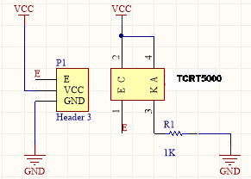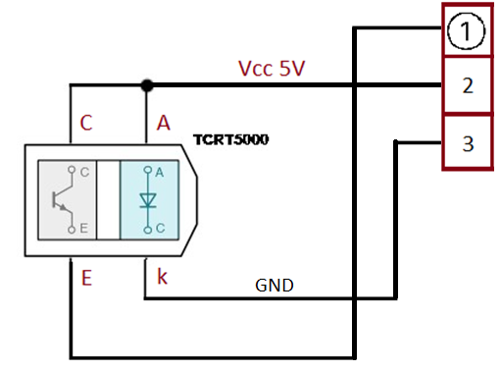

Se diseñaron las placas en pares para facilitar el montaje en la base del robot manteniendo la distribución de pines en el conector permitiendo así es uso de un mismo cable.

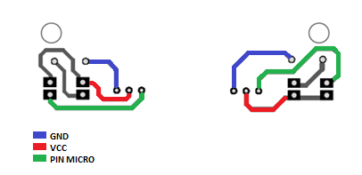

**Mecanizado y vista de componentes**

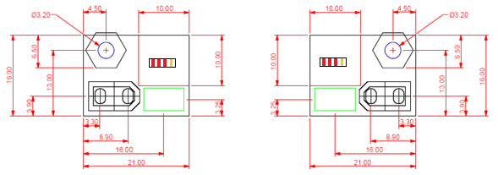

*\*Medidas en mm*

### Sensores de Ultrasonido

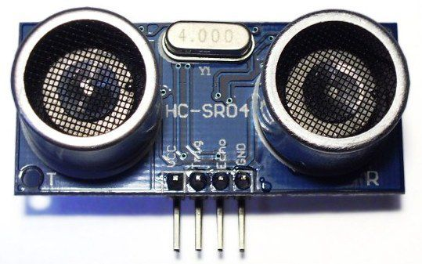

El HC-SR04 es un sensor de distancias por ultrasonidos capaz de detectar objetos y calcular la distancia a la que se encuentra en un rango de 2 a 450 cm. Funciona por ultrasonidos y contiene toda la electrónica encargada de hacer la medición.

Para su utilización es necesario enviar un pulso de arranque y medir la anchura del pulso de retorno.

Características

* Dimensiones del circuito: 43 x 20 x 17 mm
* Tensión de alimentación: 5 Vcc
* Frecuencia de trabajo: 40 KHz
* Rango máximo: 4.5 m
* Rango mínimo: 1.7 cm
* Duración mínima del pulso de disparo (nivel TTL): 10 μS.
* Duración del pulso eco de salida (nivel TTL): 100-25000 μS.
* Tiempo mínimo de espera entre una medida y el inicio de otra 20 mS.

Pines de conexión:

* VCC
* Trig (Disparo del ultrasonido)
* Echo (Recepción del ultrasonido)
* GND

Distancia = {(Tiempo entre Trig y el Echo) * (V.Sonido 340 m/s)}/2

### Encoder o codificador magnético

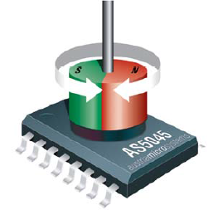El circuito Integrado AS5045 corresponde a un encoder o codificador magnético sin contacto, para medición de giro angular de 360°.

Permite obtener mediciones absolutas instantáneas de posición magnética angular con una resolución de 0.0879° = 4096 (posiciones por revolución).

La medición se transmite como secuencia serie de datos digitales, modulados a través de una señal PWM.

**Implementación**

Se desarrolló una placa de pequeñas dimensiones para la conexión e fijación mecánica del AS5045 sobre el eje del motor a utilizar.

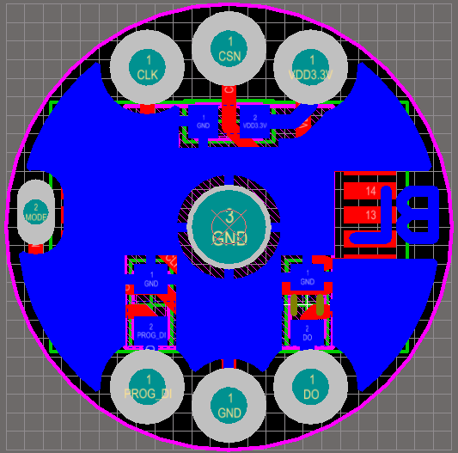

**Daisy Chain Mode**

La disposición “Daisy Chain mode” permite conectar varios sensores AS5045 en serie, manteniendo una única línea de comunicación para la comunicación con el microcontrolador.

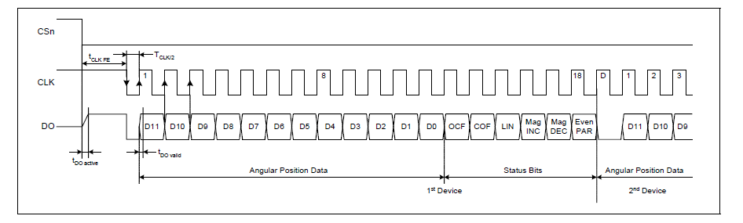

*Transmisión de datos en el modo “Daisy Chain”*

**Conexión:**

|  |  |  |  |  |
| --- | --- | --- | --- | --- |
| **Nombre** | **Cable** | | **Descripción** | **PIN µC** |
| **CLK** | **NARANJA** | **GRIS** | Señal de clock | P1.20 |
| **CSN** | **VERDE** | | **SS/Select** | P1.21 (SS1) |
| **VDD** | **ROJO** | | Alimentación | 3.3V |
| **PROG_DI** | **AMARILLO** | | **MOSI** *(Master Output Slave Input)* |  |
| **GND** | **NEGRO** | | Alimentación | GND |
| **DO** | **AZUL** | | **MISO** *(Master Input Slave Output)* | P1.23 |

**Esquema de conexión con el microcontrolador en el modo Daisy Chain**

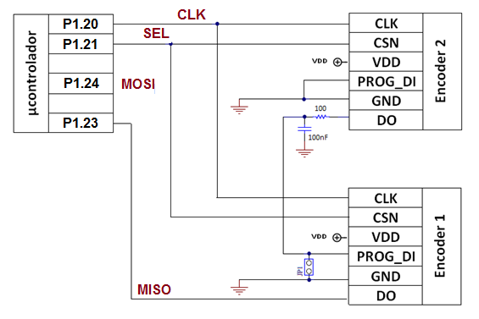

*Nota: JP2 permite usar La disposición “Daisy Chain mode” para un solo encoder.*

## Actuadores: motores

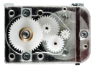

Se utilizan dos motores de C.C. con reducción mecánica para el posicionamiento diferencial del robot. Los motores seleccionados corresponden al modelo SP4L de la línea de motorreductores de la empresa AP&S.

**Características**

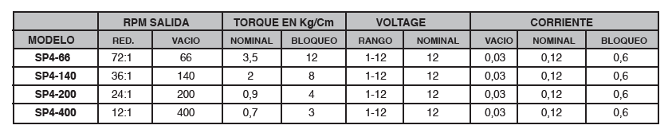

**Dimensiones**

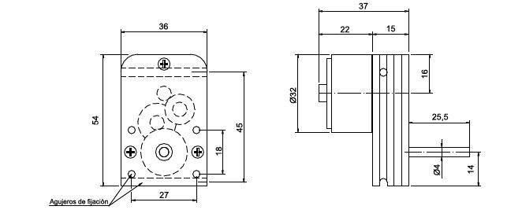

**Curvas de funcionamiento**

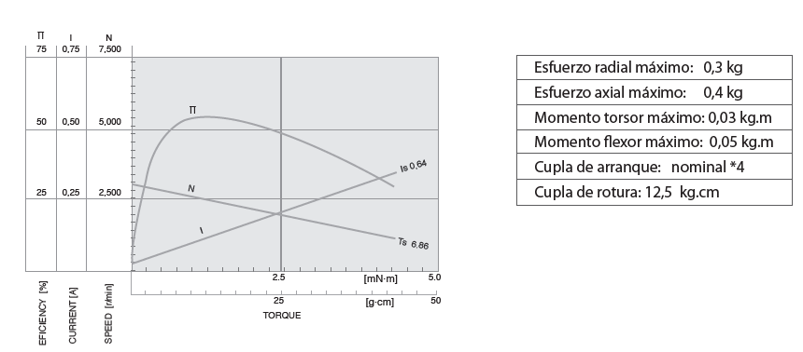

## Batería

Se utiliza una Batería de Polímero de Litio (LiPo) marca DUALSKY XPOWER LIPO BATTERY PACK ECO-S 1300 MAH / 11,1 VOLT 3S

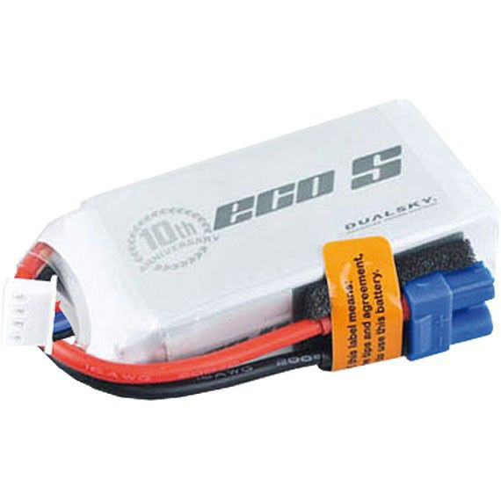

**Características:**

Capacidad 1300 mAh

Tensión 11,1 V

Peso 109 g

Constante de descarga 25C

Domensiones [en mm] 66/34/23

Conector tipo EC-3

Form 3S

## Distribución de pines del microcontrolador

|  |  |  |  |
| --- | --- | --- | --- |
|  | **P0** | **P1** | **P2** |
| **0** | Propósito General | **LED_1** | **PWM_M1** |
| **1** | Propósito General | **LED_2** | **PWM_M2** |
| **2** | **UART: TXD0** |  | Propósito General |
| **3** | **UART: RXD0** |  | Propósito General |
| **4** | Propósito General | **LED_3** | Propósito General |
| **5** | Propósito General |  | Propósito General |
| **6** | Propósito General |  |  |
| **7** | Propósito General |  |  |
| **8** | Propósito General | **LED_4** |  |
| **9** | Propósito General | **Pulsador_1** |  |
| **10** | Propósito General |  |  |
| **11** | Propósito General |  |  |
| **12** |  |  |  |
| **13** |  |  |  |
| **14** |  | **TRIGGER US_1** |  |
| **15** | **TXD1**  va directo al RX del Xbee | **TRIGGER US_2** |  |
| **16** | **RXD1**  va directo al TX del Xbee | **TRIGGER US_3** |  |
| **17** | **CTS1**  va directo a CTS del Xbee | **TRIGGER US_4** |  |
| **18** |  | **ECHO US_1** |  |
| **19** |  | **ECHO US_2** |  |
| **20** |  | **Encoders: SCK0** |  |
| **21** |  | **Encoders: SSEL0** |  |
| **22** | **RTS1**  va directo a RTS del Xbee | **ENABLE Motor_1** |  |
| **23** | **Sensor de Linea_1** | **Encoders: MISO0** |  |
| **24** | **Sensor de Linea_2** | **Encoders: MOSI0** |  |
| **25** | **Sensor de Linea_3** | **ENABLE Motor_2** |  |
| **26** | **Sensor de Linea_4** | **ECHO US_3** |  |
| **27** |  | **ECHO US_4** |  |
| **28** |  |  |  |
| **29** |  |  |  |
| **30** |  |  |  |

## Conectores

### Conectores de placa Robot

#### Sensores IR: Conectores J3, J4, J5 y J6

Conecta con las placas de sensores de línea por medio de cables que

|  |  |  |
| --- | --- | --- |
| **Sensor Línea 2** | | |
| **J3** | **TCRT5000** | **Puerto µC** |
| **1** | E1 | P0.23 |
| **2** | A1 y C1 | Vcc 5V |
| **3** | K2 | GND |

|  |  |  |
| --- | --- | --- |
| **Sensor Línea 1** | | |
| **J4** | **TCRT5000** | **Puerto µC** |
| **1** | E1 | P0.24 |
| **2** | A1 y C1 | Vcc 5V |
| **3** | K2 | GND |

|  |  |  |
| --- | --- | --- |
| **Sensor Línea 3** | | |
| **J5** | **TCRT5000** | **Puerto µC** |
| **1** | K2 | GND |
| **2** | A1 y C1 | Vcc 5V |
| **3** | E1 | P0.25 |

|  |  |  |
| --- | --- | --- |
| **Sensor Línea 4** | | |
| **J6** | **TCRT5000** | **Puerto µC** |
| **1** | K2 | GND |
| **2** | A1 y C1 | Vcc 5V |
| **3** | E1 | P0.26 |

**Ojo: el orden de los pines no es el mismo en todos los conectores. Deben utilizarse cables específicos para cada conector (error de diseño que se corregirá a futuro).**

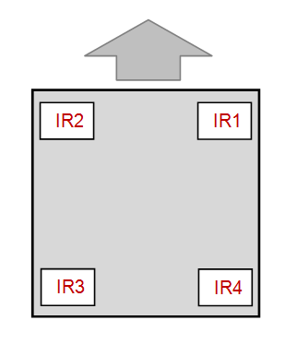

#### Motores / Encoders

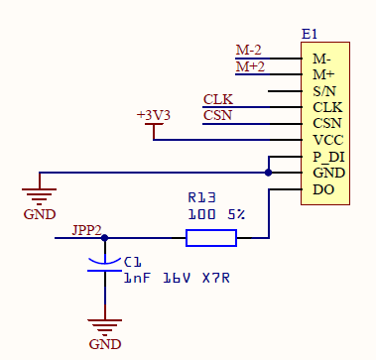

|  |  |  |
| --- | --- | --- |
| **Motor / Encoder 2** | | |
| **E1** | **Línea** | **Puerto µC** |
| **1** | Motor - |  |
| **2** | Motor + |  |
| **3** | Sin conexión |  |
| **4** | CLK | P1.20 |
| **5** | CSN | P1.21 |
| **6** | Vcc 3.3V |  |
| **7** | Prog_DI |  |
| **8** | GND |  |
| **9** | D0 |  |

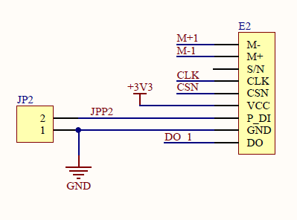

|  |  |  |
| --- | --- | --- |
| **Motor / Encoder 1** | | |
| **E2** | **Línea** | **Puerto µC** |
| **1** | Motor - |  |
| **2** | Motor + |  |
| **3** | Sin conexión |  |
| **4** | CLK | P1.20 |
| **5** | CSN | P1.21 |
| **6** | Vcc 3.3V |  |
| **7** | Prog_DI |  |
| **8** | GND |  |
| **9** | D0 | P1.23 |

#### Sensores de Ultrasonido J7, J8, J9 y J10

|  |  |  |
| --- | --- | --- |
| **Sensor Ultrasonido 1** | | |
| **J7** | **Función** | **Puerto µC** |
| **1** | Vcc 5V |  |
| **2** | Trigger_1 | P1.14 |
| **3** | Echo_1 | P1.18 |
| **4** | GND |  |

|  |  |  |
| --- | --- | --- |
| **Sensor Ultrasonido 2** | | |
| **J8** | **Función** | **Puerto µC** |
| **1** | Vcc 5V |  |
| **2** | Trigger_2 | P1.15 |
| **3** | Echo_2 | P1.19 |
| **4** | GND |  |

|  |  |  |
| --- | --- | --- |
| **Sensor Ultrasonido 3** | | |
| **J9** | **Función** | **Puerto µC** |
| **1** | Vcc 5V |  |
| **2** | Trigger_3 | P1.16 |
| **3** | Echo_3 | P1.26 |
| **4** | GND |  |

|  |  |  |
| --- | --- | --- |
| **Sensor Ultrasonido 4** | | |
| **J9** | **Función** | **Puerto µC** |
| **1** | Vcc 5V |  |
| **2** | Trigger_4 | P1.17 |
| **3** | Echo_4 | P1.27 |
| **4** | GND |  |

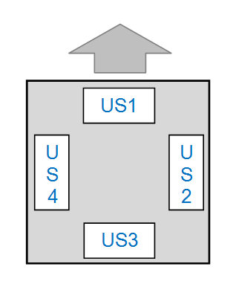



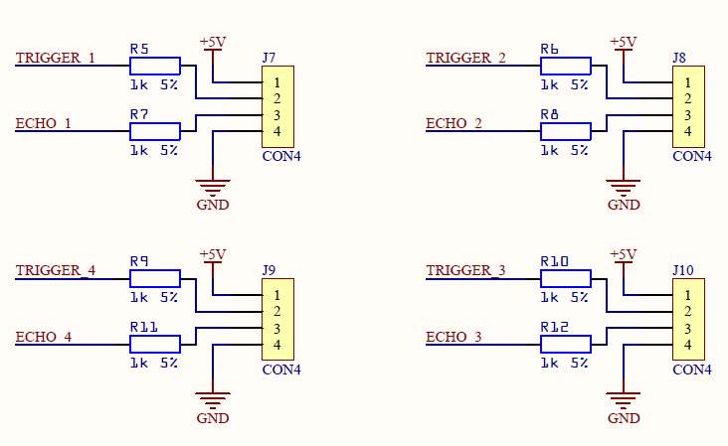

### Conectores de la Placa microcontrolador

#### Conector CN1: Programación y Debug

|  |  |  |
| --- | --- | --- |
| **Programación y Debug** | | |
| **CN1** | **Función**  **JTAG / SWD** | **PIN µC** | **ULINK2** |
| **1** | Vcc 3,3V |  | 1 |
| **2** | TMS/SWDIO | 3 | 7 |
| **3** | TCK/SWDCLK | 5 | 9 |
| **4** | TDO/SWO | 1 | 13 |
| **5** | TDI | 2 | 5 |
| **6** | RST | 17 | 15 |
| **7** | NC |  | NC |
| **8** | GND |  | 20 |

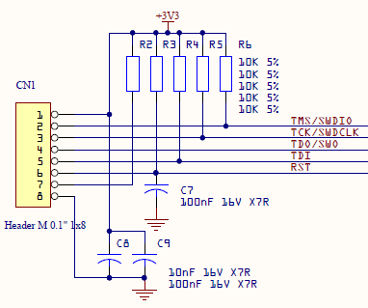

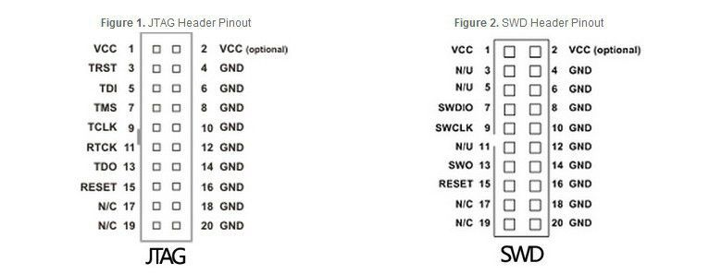

**JTAG:** *Joint Test Action Group.*

Interfaz utilizada para testear PCBs, según Norma IEEE 1149.1 (*Standard Test Access PortandBoundary-Scan Architecture* para test access ports).

JTAG es una interfaz especial de cuatro o cinco pines agregadas a un chip, diseñada de forma que varios chips en una tarjeta puedan tener sus líneas JTAG conectadas en *daisychain*, de manera tal que una sonda de testeo JTAG necesita conectarse a un solo "puerto JTAG" para acceder a todos los chips en un circuito impreso. Los pines del conector son;

TDI Entrada de Datos de Testeo

TDO Salida de Datos de Testeo

TCK Reloj de Testeo

TMS Selector de Modo de Testeo

TRST Reset de Testeo (opcional)

Cuando se utiliza como herramienta de depuración, permite al programador acceder al módulo de depuración que se encuentra integrado en la CPU.

**SWD:** *Serial WireDebugging*

Es una interfaz de dos pines alternativa al tradicional JTAG. Provee la funcionalidad de debug&trace. Desarrollada por ARM para ser utilizada en conjunción con su arquitectura CoreSight, es especialmente adecuada para dispositivos con escaso número de pines

#### Conector Serie: J3

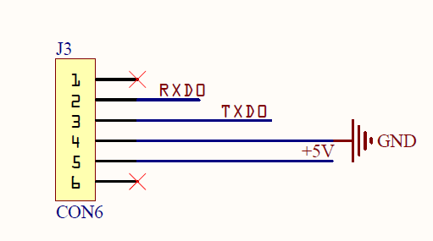

#### Conector XBee

# ANEXOS

**Anexo A: Programación con MdE**

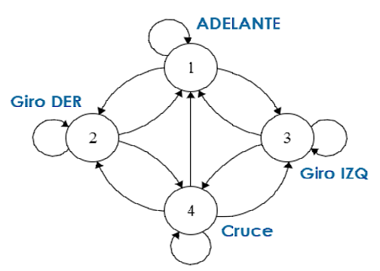

US3

IR4

IR3

U

S

2

US1

IR1

IR2

U

S

4

La primera columna corresponde al ESTADO de la MdE

Las columnas siguientes corresponden a los valores que pueden tomar las distintas entradas.

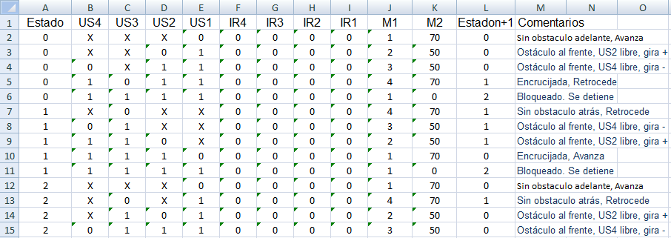

Las Columnas M1 y M2, corresponden a las salidas.

Columna Estado+1, contiene el valor del Estado al que debe pasar la Máquina de Estados.

**\*\*\*\*Material que puede ser aprovechado….**

**CMSIS**

Con este nombre denominamos a un conjunto de archivos que conforman un nivel de abstracción que permite acceder a micros de diferentes fabricantes de una forma común. ARM provee los archivos necesarios para acceder al NVIC y para poder utilizar las características distintivas del micro con diversos compiladores. Así, existen funciones intrínsecas que son mapeadas mediante macros al compilador utilizado, de modo que el usuario pueda también cambiar de compilador cuando lo desee. De momento Keil, IAR y GNU son los entornos soportados.

Además, cada fabricante provee un set de archivos que permite acceder a los periféricos del micro de modo uniforme

Mediante estructuras en C.

IR4

IR2

IR1

U

S

4

U

S

2

US3

US1

IR3